الحرارة

الحرارة : هي طاقة تجعلنا نحس بسخونة الجسم أو برودته .
تنتقل الحرارة دائما من الجسم الأسخن إلى الجسم الأبرد . أي أن الجسم الأسخن يفقد حرارة ، والجسم الأبرد يكتسب حرارة مقارنة مع الأجسام المجاورة لكل منهما .

أهمية الحرارة :
للحرارة أهمية كبيرة في حياتنا اليومية .
- استخدامات المنزل : مثل ( طهي الطعام ، التدفئة ، الإنارة )
- الصناعة : مثل ( صناعة الزجاج ، الحداد )
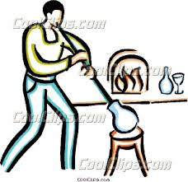
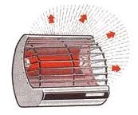

مصادر الحرارة
نحصل على الحرارة من مصادر مختلفة منها :
- الشمس : تعد الشمس المصدر الرئيس للحرارة على سطح الأرض .
- الاحتكاك : مثل فرك اليدين مع بعضهما ، حك الحجارة النارية لإنتاج شرارة والحصول على النار .
- اشتعال الوقود : استخدم الانسان قديما الحطب والفحم وقودا للحصول على الحرارة . وبعد اكتشاف البترول ، استخدم الكاز والبنزين والغاز وغيرها .
الوقود : مادة قابلة للاحتراق تطلق حرارة عند احتراقها .

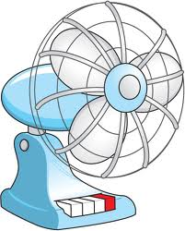
4. الكهرباء : نستخدمها في حياتنتا اليومية في مجالات مختلفة منها : (كي الملابس ، تجفيف الشعر ،تسخين وطهي الطعام ، تسخين الماء ، التبريد ، نتدفأ ) . الكهرباء تعطينا الحرارة .

تعد الحرارة من النعم التي تسهل حياة الإنسان ،ولكنها قد تسبب له الضرر إذا أساء استخدمها .

أثر الحرارة على الأجسام
تتأثر المواد عند تعرضها للحرارة بنسب متفاوتة ، وبأشكال مختلفة حسب حالة المادة ، وتركيبها .
أثر الحرارة على الأجسام الصلبة :
تحدث الحرارة تغييرات مختلفة في المواد الصلبة تعتمد على نوع تلك المواد .
الحرارة تغير تركيب المادة وتنتج مواد جديدة .
تغير حالة المادة :
أ- بعض المواد تتحول من حالة إلى أخرى عندما تكتسب حرارة كافية .
ب- بعض المواد تتحول من حالة إلى أخرى عندما تفقد حرارة كافية .
تغيرحجم المادة : أن المواد الصلبة تتمدد عندما تكتسب حرارة وتتقلص عندما تفقد حرارة .
أثر الحرارة على المواد السائلة :
السوائل عندما تكتسب حرارة تسخن فتتمدد ، وعندما تبرد تفقد حرارة فتتقلص ، أي أن السوائل تتمدد بالحرارة وتتقلص بالبرودة .
أثر الحرارة على الغازات:
الغازات عندما تكتسب حرارة تسخن فتتمدد ، وعندما تبرد تفقد حرارة فتتقلص ، أي أن الغازات تتمدد بالحرارة وتتقلص بالبرودة .

قياس درجة الحرارة
درجة الحرارة : هي القياس الذي نحدد به مدى سخونة الجسم أو برودته .
ميزان الحرارة : أداة تستخدم لقياس درجة حرارة المواد .
وحدة قياس درجة الحرارة تسمى درجة سلسيوس ( سْ)
حيث أن (ه) تعني درجة ، و(س) تعني سلسيوس .
ميزان حرارة طبي : يستخدم الطبيب ميزان حرارة خاص لقياس درجة حرارة أجسامنا .
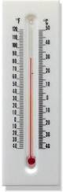
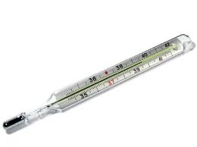
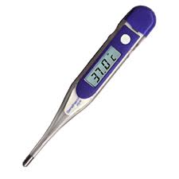
أنواع الموازين : ميزان الزئبق ، ميزان كحول ، ميزان الكتروني .

